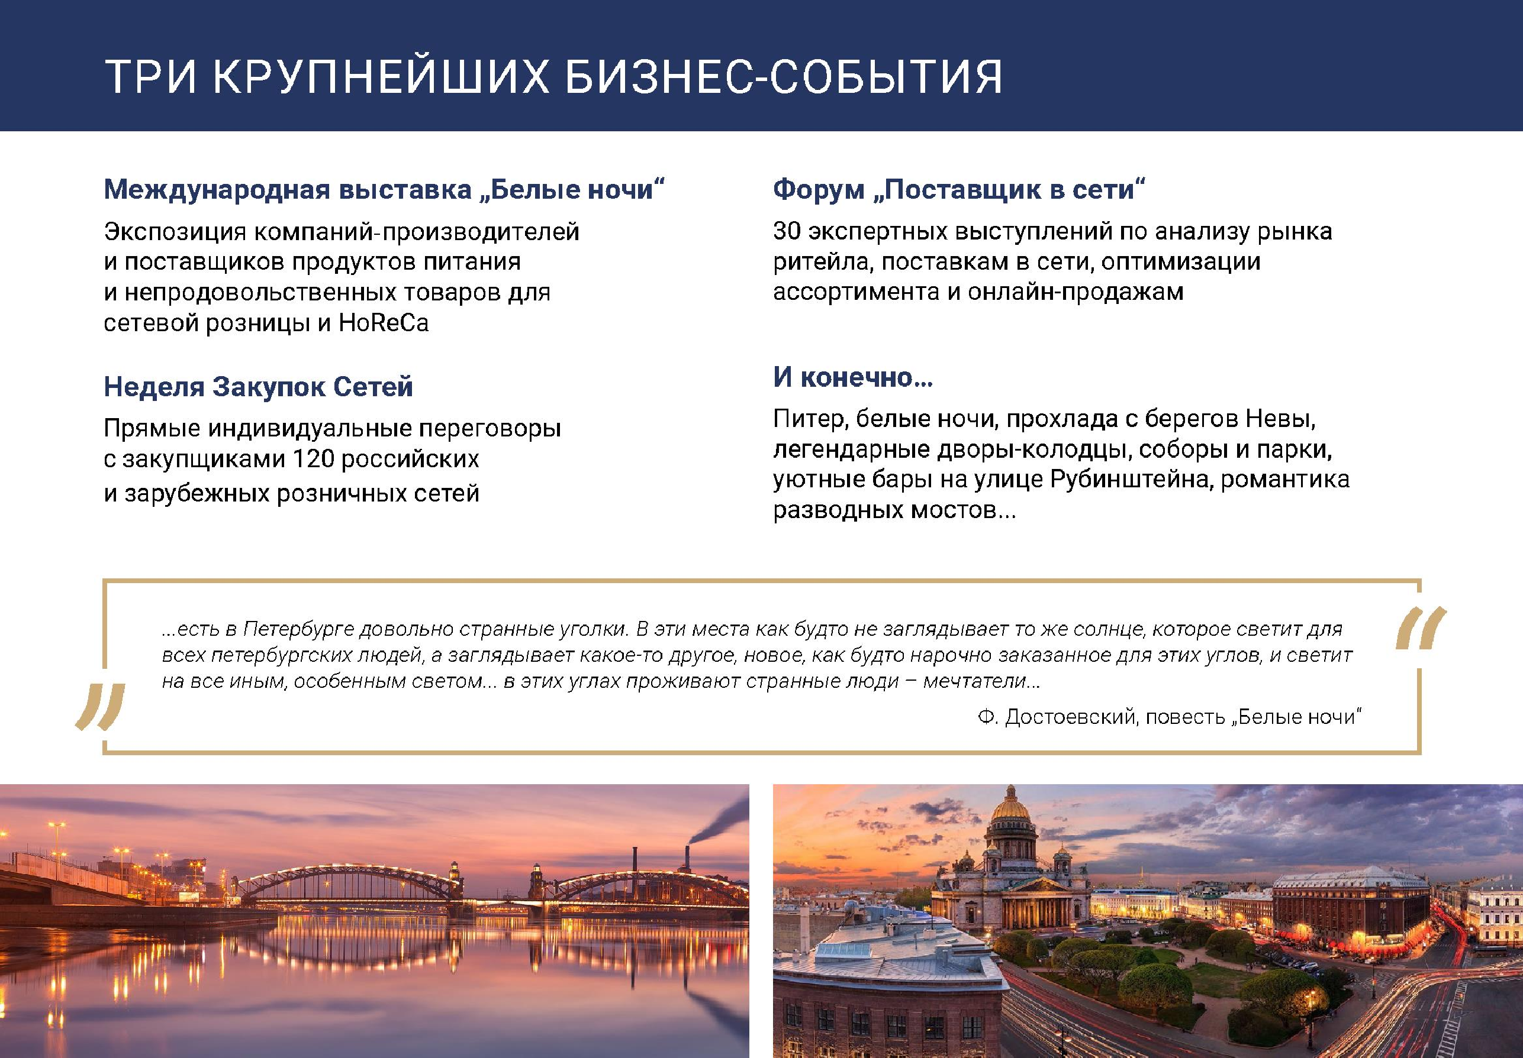

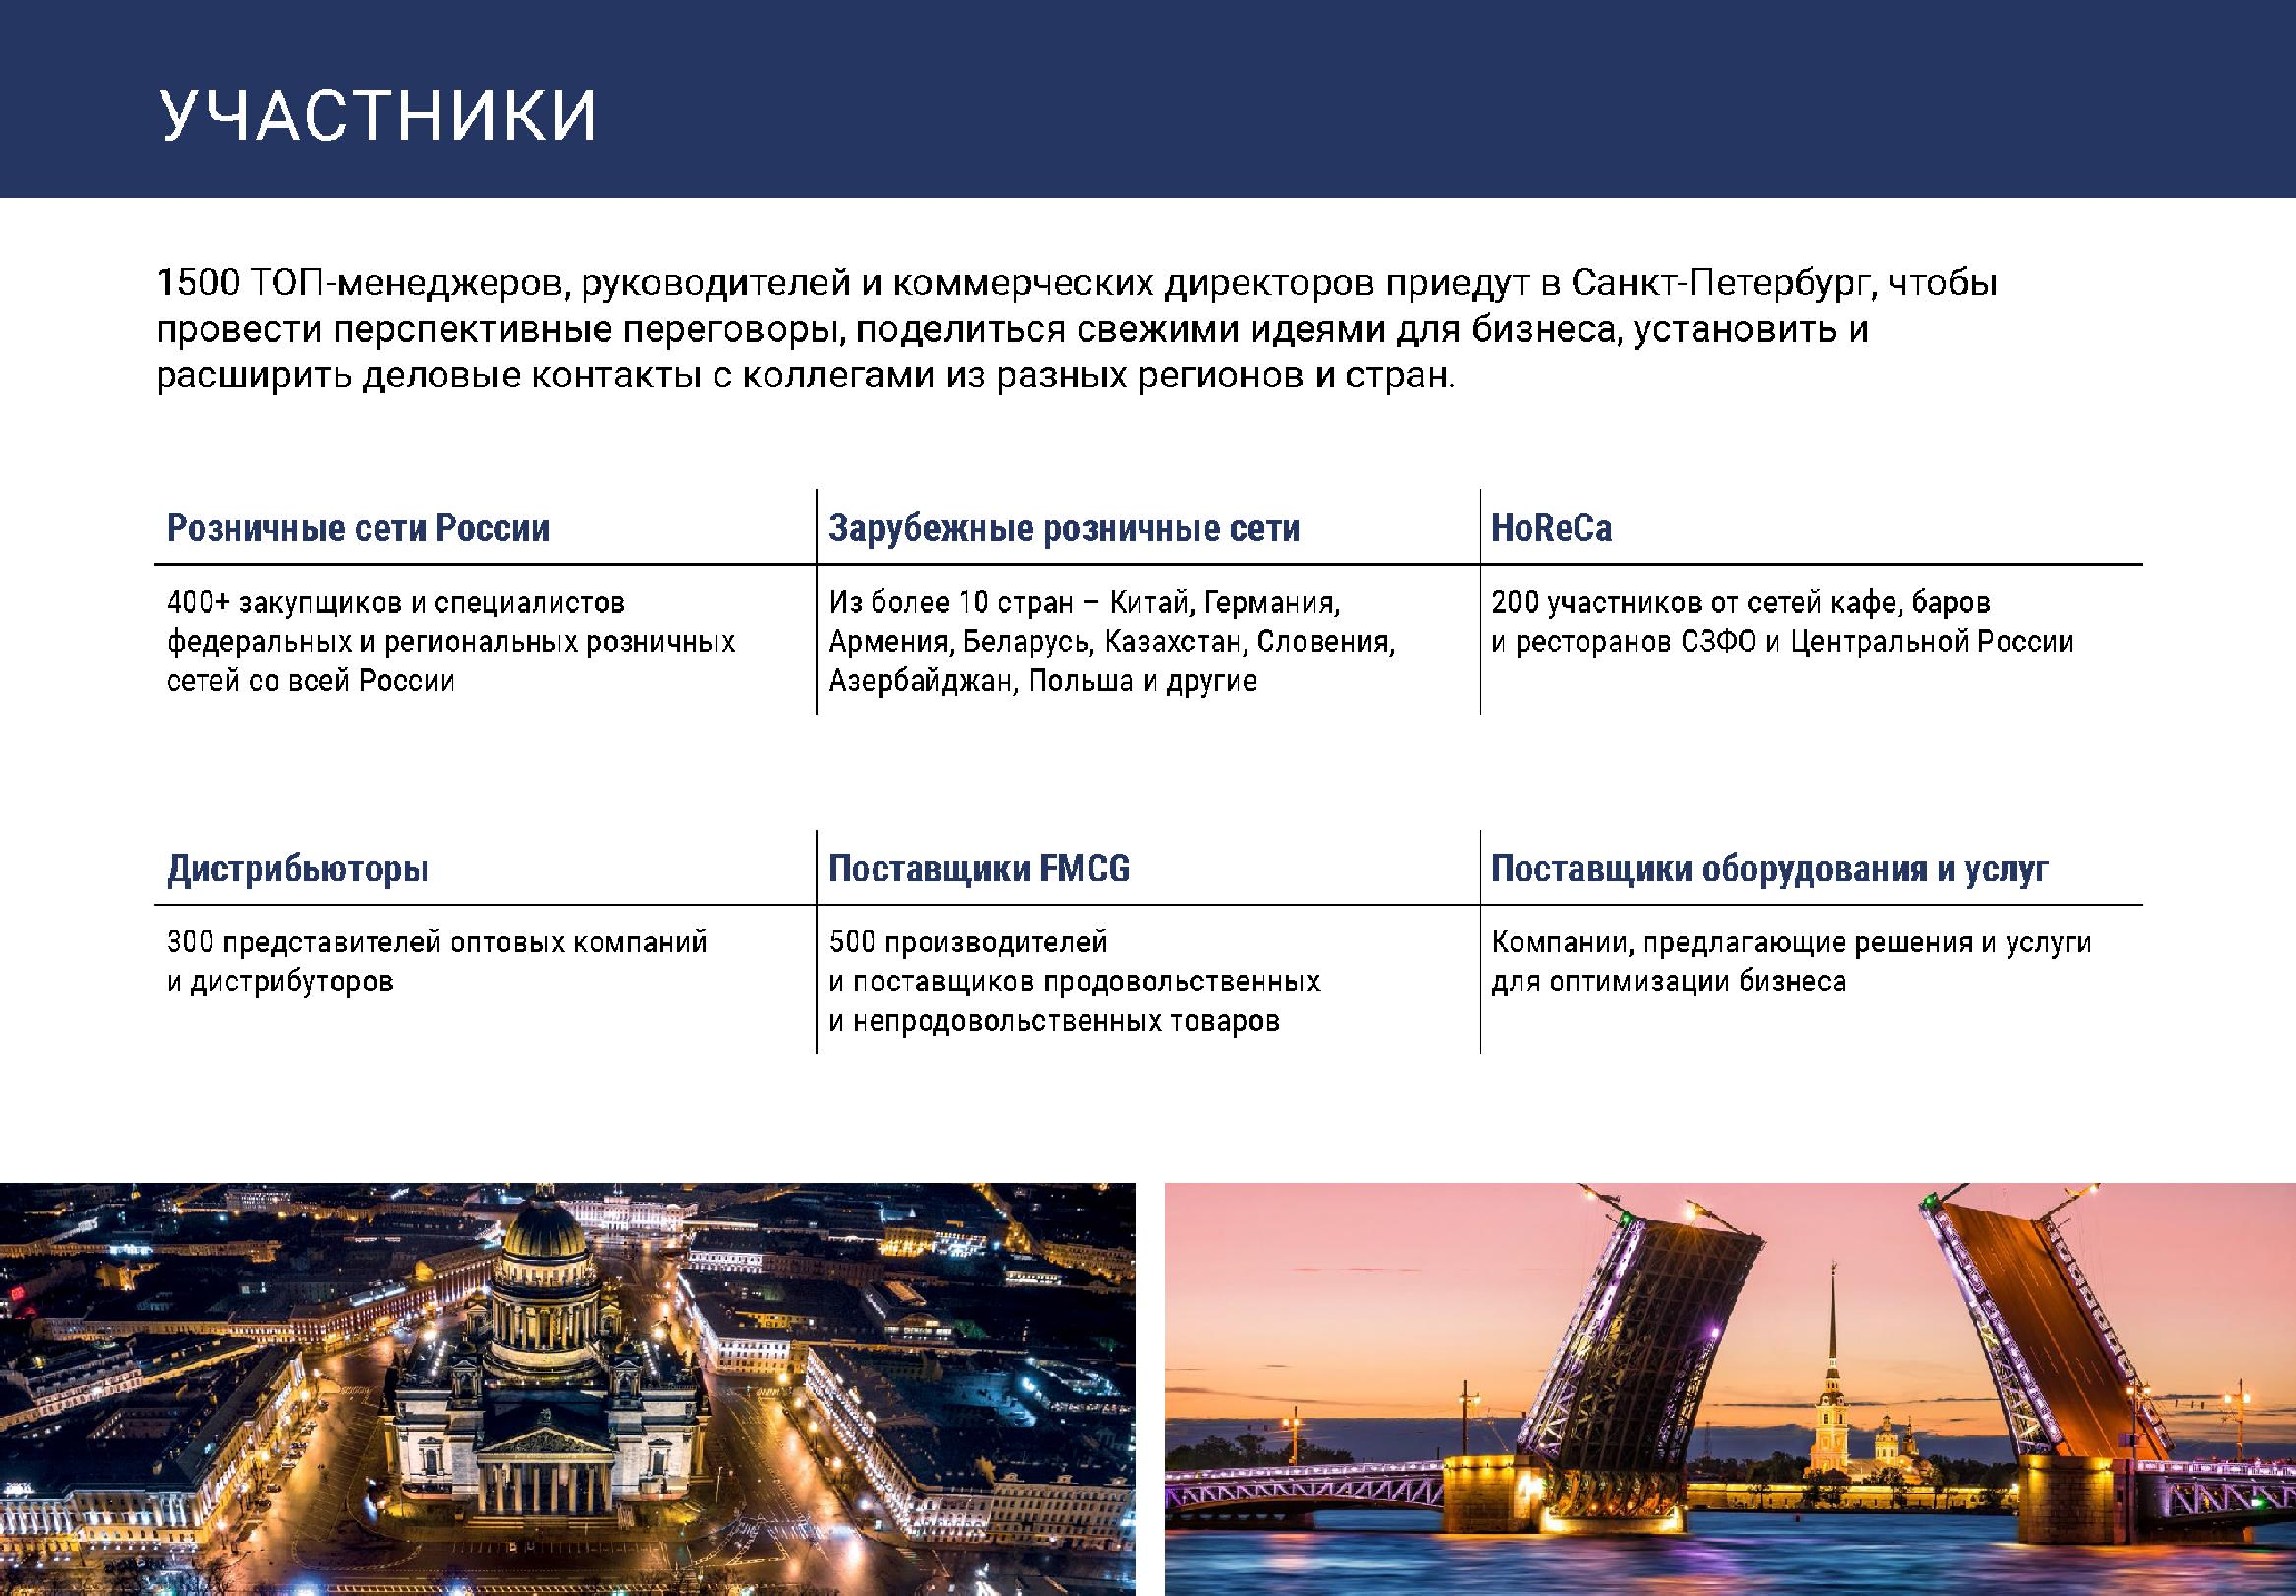

Спонсорские возможности

Уважаемые участники NEVA BUYERS WEEK
и выставки «Белые ночи»!

Предлагаем вам воспользоваться комплексными рекламными возможностями – спонсорскими пакетами, разработанными специально для решения маркетинговых задач компаний- участников.

Предлагаемые варианты спонсорского и партнерского участия позволят Вам заявить о себе задолго до начала выставки, ярко продемонстрировать свою продукцию в период проведения мероприятия, что несомненно повысит эффективность продвижения Вашей компании на рынке.

Вы можете выбрать вид спонсорского или партнерского участия, который соответствует вашим целям и задачам. Мы также готовы обсудить специальные проекты спонсорства в рамках события.

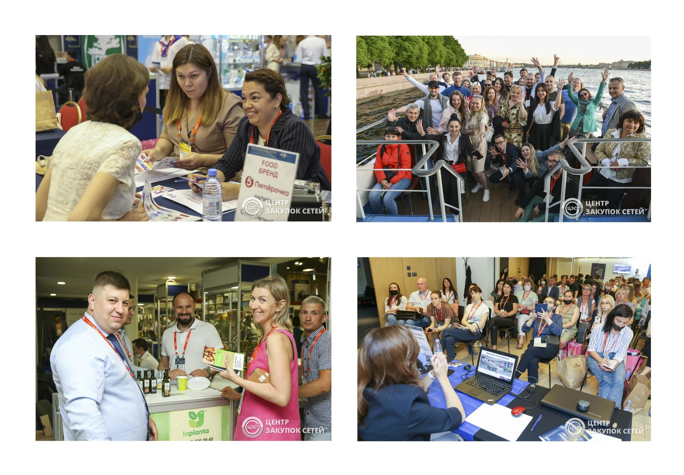

Генеральный спонсор NEVA BUYERS WEEK

Генеральный спонсор NEVA BUYERS WEEK

1 800 000 Р.*

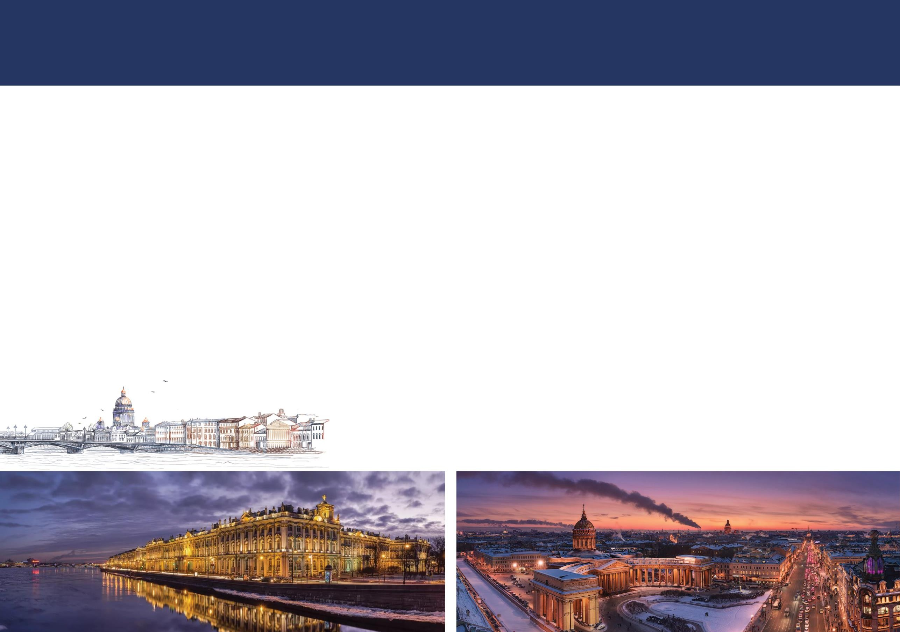*Без учета стоимости площади и индивидуальной застройки стенда

Статус:
- Эксклюзивный премиальный статус «Генеральный спонсор»
- Право использования логотипа мероприятия в своей рекламной компании
- Участие в Официальном открытии Форума и приветственном слове участников

Выставка:
- Возможность аренды Центрального места на выставке для застройки индивидуального стенда по макету заказчика*
- Индивидуальная рассылка по базе оптовых и розничных компаний с приглашением на стенд спонсора

Официальный пресс-релиз выставки:
- Нативные упоминания сотрудничества и компании в новостных релизах
- Размещение логотипа спонсора на модуле пресс-релизы для публикации в прессе

Онлайн-реклама:
- Публикация рекламного поста в официальных группах социальных сетей мероприятия
- Распространение новости компании-спонсора об участии в событии среди СМИ-партнеров мероприятия
- Логотип спонсора и краткая информация о компании в письме электронной рассылки (не менее 2 рассылок)
- Премиальное размещение логотипа компании на главной странице сайта мероприятия с указанием статуса спонсора

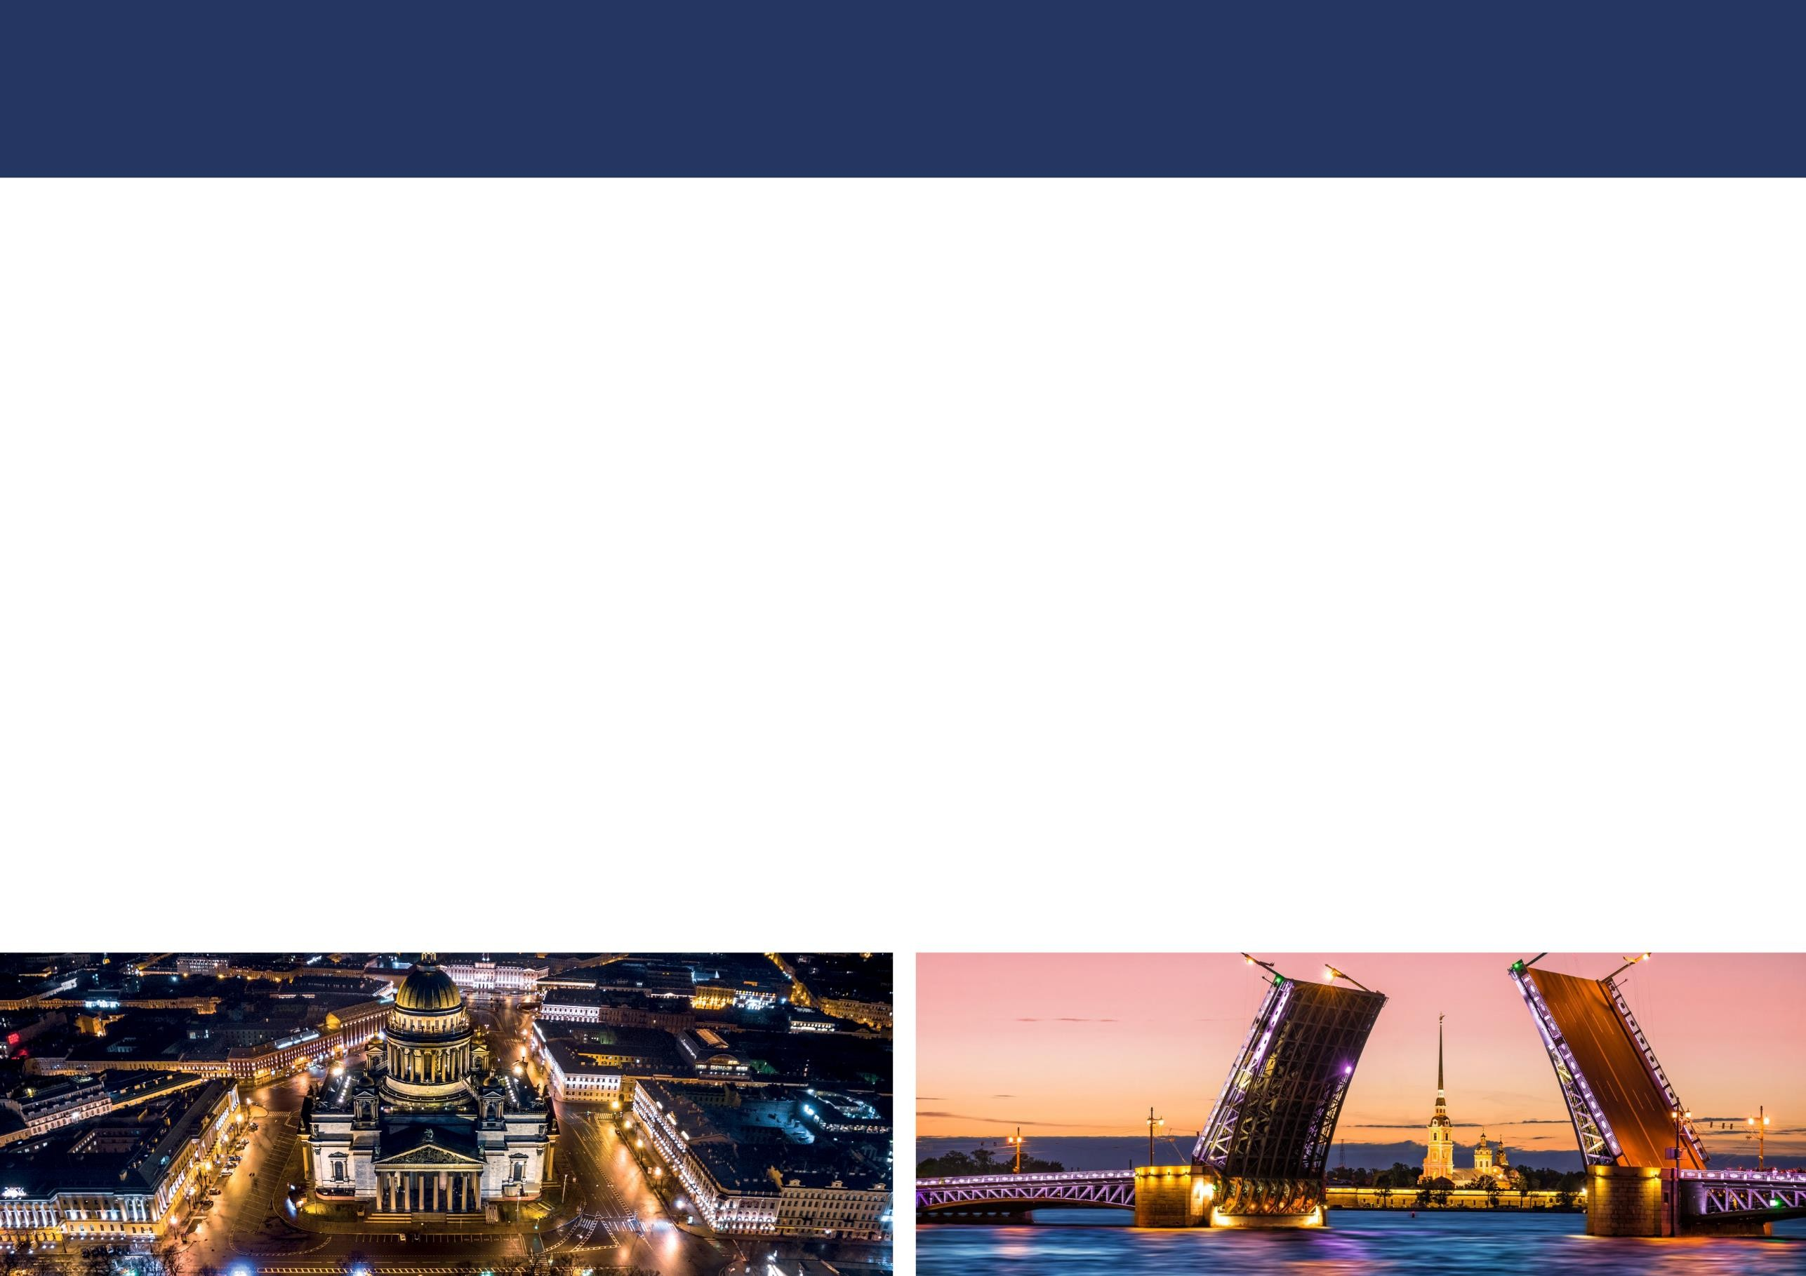
Генеральный спонсор NEVA BUYERS WEEK

Официальный каталог и путеводитель:
- Размещение полноцветного рекламного модуля спонсора в каталоге выставки
- Размещение логотипа спонсора в верхнем колонтитуле официального каталога выставки
- Рекламный блок на обложке каталога
- Выделение цветом и размещение логотипа спонсора на схеме в путеводителе
- Премиальное размещение логотипа спонсора с указанием статуса в специальном блоке в путеводителе выставки

Реклама на территории выставки:
- Размещение логотипа спонсора на всех рекламных носителях и баннерах
- Размещение логотипа спонсора на бейджах всех участников события
- Размещение логотипа спонсора на главном пресс-волле мероприятия
- Показ рекламного ролика компании на плазменных панелях на всей территории мероприятия

Зона регистрации:
- Трансляция рекламного ролика / заставки спонсора на плазменных панелях в зоне регистрации
- Распространение рекламных сувениров спонсора среди участников события
- Размещение индивидуального рекламного плаката спонсора в зоне регистрации
- Размещение логотипа компании спонсора на электронном пригласительном билете на выставку
- Размещение логотипа спонсора на регистрационной анкете на сайте с указанием статуса

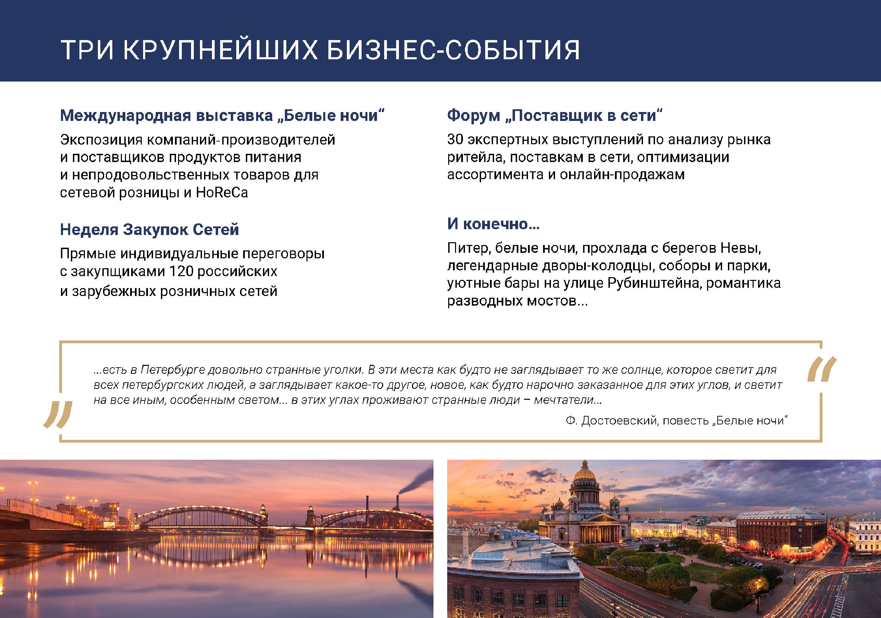

Генеральный спонсор NEVA BUYERS WEEK

Деловая программа выставки:
- Участие в Официальном открытии Форума и приветственном слове для участников
- 3 билета с ВИП-статусом на переговоры в Центр Закупок Сетей
- Показ рекламного ролика компании во всех конференц-залах деловой программы во время перерывов
- Анонсирование компании модераторами конференций (2 дня, не менее 3 раз в день)
- Вложение рекламной продукции спонсора в пакет делегата Форума
- Предоставление подарков от спонсора закупщикам розничных сетей
- Размещение интервью по итогам участия в деловой программе на официальном YouTube-канале Центра Закупок Сетей

Культурная программа:
- 3 билета на вечернюю сессию на теплоходе с закупщиками розничных сетей
- Размещение логотипа спонсора на пригласительных билетах на теплоход
- Участие в приветственном слове вечерней программы
- Возможность предоставить подарки для награждения закупщиков розничных сетей

Другие услуги:
- Разрешение на работу промоутеров на территории события и проведение промо-акций
- 1 автомобильных пропуска на территорию DAA
- Возможность аренды переговорной комнаты с мини-фуршетом для проведения дополнительных переговоров и встреч

Спонсор Центра Закупок Сетей

Спонсор Центра Закупок Сетей

1 100 000 Р.

Статус:
  - Премиальный статус «Спонсор переговоров»
  - Право использования логотипа мероприятия в своей рекламной компании

Переговоры:
  - 3 билета с ВИП-статусом на переговоры в Центр Закупок Сетей
  - Рассылка коммерческого предложения компании-спонсора по розничным сетям- участникам Центра Закупок Сетей
  - Предоставление подарков от спонсора закупщикам розничных сетей

Официальный пресс-релиз Центра Закупок Сетей:
  - Нативные упоминания сотрудничества и компании в новостных релизах

Онлайн-реклама:
  - Публикация рекламного поста в официальных группах социальных сетей мероприятия
  - Распространение новости компании-спонсора об участии в Центре Закупок Сетей среди СМИ-партнеров мероприятия
  - Логотип спонсора и краткая информация о компании в письме электронной рассылки для розничных сетей (не менее 2 рассылок)
  - Премиальное размещение логотипа спонсора на главной странице сайта мероприятия с указанием статуса
  - Размещение интервью со спонсорам по итогам участия в переговорах на официальном
YouTube-канале Центра Закупок Сетей

Спонсор Центра Закупок Сетей

Печатная реклама:
  - Размещение логотипа спонсора на тейбл-тентах на столах сетей
  - Размещение логотипа спонсора на бейджах для розничных сетей
  - Размещение логотипа спонсора на раздаточных материалах Центра Закупок Сетей (рабочая тетрадь, схема переговоров, информация о сетях)
  - Публикация рекламного модуля в рабочей тетради Центра Закупок Сетей
  - Рекламный блок на обложке рабочей тетради Форума
  - Дополнительный текстовый блок с информацией о спонсоре в рабочей тетради Форума

Зона регистрации сетей:
  - Выкладка рекламной полиграфической продукции в зоне регистрации розничных сетей
  - Установка рекламного плаката спонсора в зоне регистрации розничных сетей

Наружная реклама:
  - Изготовление и установка рекламного баннера спонсора в зоне Центра Закупок Сетей
  - Показ рекламного ролика компании на главном экране в центральном зале (не менее 5 показов в день, ролик до 20 сек)

Культурная программа:
  - 2 билета на вечернюю сессию на теплоходе с закупщиками розничных сетей
  - Размещение логотипа спонсора на пригласительных билетах на теплоход
  - Возможность предоставить подарки для награждения закупщиков розничных сетей

Другие услуги:
  - 2 автомобильных пропуска на территорию отеля
  - Возможность аренды переговорной комнаты с мини-фуршетом для проведения дополнительных переговоров и встреч

Партнерство

Партнерство

Генеральный партнер воды:
- Использование воды партнера на всех мероприятиях NEVA BUYERS WEEK
- Размещение логотипа партнера на сайте
мероприятия в разделе «Партнеры и
спонсоры»

Партнер воды на выставке/форуме:
- Использование воды партнера на выставке для всех посетителей / Форуме
- Размещение логотипа партнера на сайте мероприятия в разделе «Партнеры и
спонсоры»

200 000 Р.
100 000 Р.

Партнер кофе-брейков:
- Использование продукции партнера во время
кофе-брейков мероприятия
- Размещение логотипа партнера на сайте мероприятия в разделе «Партнеры и
спонсоры»

Партнер «чистоты» на выставке:
- Использование антисептических средств
партнера на выставке для всех посетителей
- Размещение логотипа партнера на сайте мероприятия в разделе «Партнеры и
спонсоры»

80 000 Р.
100 000 Р.

Партнер АлкоХолла на выставке:
- Возможность организации алкогольного бара на территории выставки
- Приглашение в бар партнера всех участников
события
- Размещение продукции партнера на столах закупщиков во время переговоров
- Размещение логотипа партнера на сайте и в материалах АлкоХолла
- Анонсирование PR-акции компании-партнера

Партнер вечерней сессии на теплоходе:
- Возможность организации дегустации продукта на теплоходе
- Бронирование ВИП-стола для компании-
партнера и его гостей (до 5 чел.)
- Размещение рекламных тейбл-тентов на столах гостей
- Размещение логотипа партнера на пригласительном билете и на сайте мероприятия

200 000 Р.
300 000 Р.

Брендинг

Брендинг

Бейджи:
  - Размещение рекламного блока компании на обороте бейджа мероприятия
  - Или размещение логотипа компании на лицевой стороне бейджа мероприятия
  - Размещение логотипа компании на сайте мероприятия

300 000 Р.

Пакеты:
- Размещение рекламы компании на пакете для делегатов и розничных сетей
(1 сторона А4)
- Размещение логотипа компании на сайте мероприятия

Подарки:
- Распространение подарочной
(сувенирной) продукции компании среди участников события
- Размещение логотипа спонсора на сайте мероприятия
200 000 Р.

Полиграфия:
- Печать рекламного блока компании на всех раздаточных материалах мероприятия
- Размещение логотипа спонсора на сайте мероприятия

300 000 Р.
200 000 Р.

Ручки / блокноты:
- Размещение лого компании на ручках/
блокнотах для всех участников
- Размещение логотипа спонсора на сайте мероприятия

Ленты для бейджей:
- Размещение логотипа спонсора на
- ланьярдах всех участников события
- Размещение логотипа спонсора на сайте мероприятия

200 000 Р.
300 000 Р.

… или закажите разработку индивидуального пакета, и мы с радостью подготовим рекламные опции, которые подойдут именно для Вашего бизнеса

